院 系 数据科学与计算机学院 学号　　 姓名

班 级 18

【实验题目】WireShark**实验**

【实验目的】通过WireShark分析IP协议(Option)、ICMP协议、ARP协议、DHCP协议、DNS协议、TCP协议。

【注意事项】

多个包要截一个**总图**（排序或用ICMP作为过滤条件），例如：

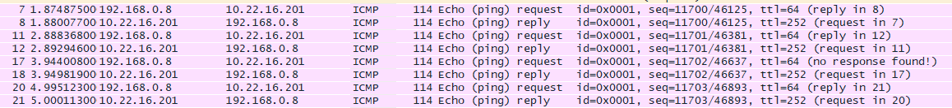

所有截包要求展开IP协议和内部协议，如果有多个，只用选择其中一个，例如：

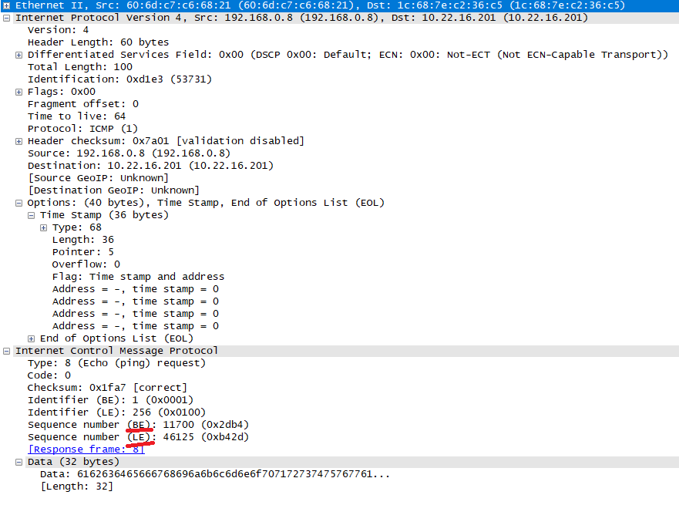

BE = 大端序

LE = 小端序

上面分别用BE和LE表示同一个数，这里是BE有效（本来Intel采用LE，不知道这里为什么是BE有效）。

注意每一步都要保存截包文件

【实验任务】

1. (IP.pcapng)IP Option和ICMP协议。

**命令：ping -r 4域名**

[Ping总图]

[Ping请求包截屏]

[Ping响应包截屏]

[针对于所截包的问题]

IP选项的长度：

ICMP包的Identifier：

ICMP包的序号：

ICMP包的数据部分长度：

ICMP包的数据部分的内容：

Identifier是什么含义？

**命令：ping -s 4域名**

[Ping总图]

[Ping请求包截屏]

[Ping响应包截屏]

[问题]

IP选项的长度：

选项中的时间戳是否正确？

1. (tracert.pcapng) ICMP协议

命令：tracert -h 4 域名

[tracert总图截屏]

[TTL=2的第二个Ping请求包截屏] *可以选其他包，但是要修改一下*2和二*

[对应响应包截屏]

1. (arp.pcapng)ARP协议。

命令：arp –a

arp –d 192.168.0.14

ping家里另一台电脑或手机：先查看ARP缓存，删掉这台电脑的映射，然后启动截包，再ping它

[总图]

[ARP请求包截屏] 用红线标出ARP协议中要查询的IP地址

[ARP响应包截屏]用红线标出所查询的IP地址对应的MAC地址

[找到一个Gratuitous ARP包截屏]

* 如果没有，可以试一下可以重新配置一个新的IP地址，再找不到就算了。

[问题]

当ARP缓存没有映射时，系统对要发送的IP分组会怎么做？

ARP协议是否采用了超时重传？

Gratuitous ARP包有什么用途？

1. (DHCP.pcapng)DHCP协议

[总图]

[四个包]

[对照课件]

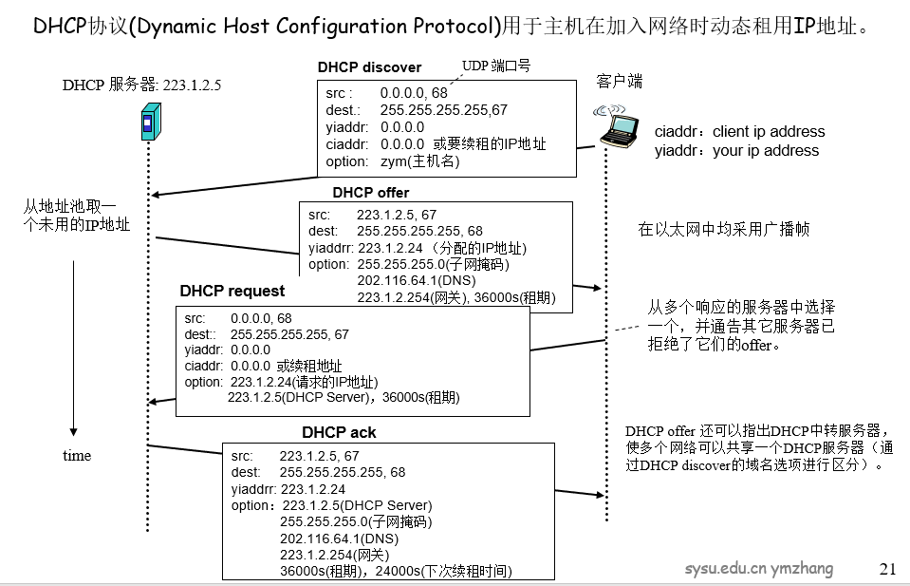

有没有可以纠正的内容？有的话写出来。

1. (DNS.pcapng)DNS协议

先ping img01.sogoucdn.com并截屏：

然后，在控制台用C:>ipconfig /displaydns查看DNS缓存，并截屏img01.sogoucdn.com的DNS记录：

解释其中内容（说明如何可以从DNS记录中得到img01.sogoucdn.com的IP地址）：

清除DNS记录：C:>ipconfig /flushdns后，再ping img01.sogoucdn.com并截包：

[DNS查询包]

[DNS响应包]

1. (TCP.pcapng)截取完整的TCP三次握手建立连接和四次挥手关闭连接的包：

过滤条件：ip.addr==192.168.0.8 and ip.addr==103.26.79.35

192.168.0.8要用你的电脑的IP地址替换。

http://103.26.79.35/images/sysu.png （刷新后要等很久才会关闭连接）

如果需要传送完整的图(第二次开始 304 not modified)，可以采用其他图sysu2.png~sysu24.png

[总图]

[分析]

【完成情况】

是否完成以下步骤？(√完成 -未做完 ×未做)

(1) [ ] (2) [ ] (3) [ ] (4) [ ] 5[ ] 6[ ]

【实验体会】

写出实验过程中的问题，思考及解决方法，简述实验体会（如果有的话）。

【交实验报告】

上传网址：<http://103.26.79.35/netdisk/default.aspx?vm=18net>

截止日期（不迟于）：2020年7月23日（周四）23:00

上传文件名：学号_姓名_WireShark.doc

学号_姓名_WireShark.rar （包含所有.pcapng文件）